Curriculum vitae

INFORMAŢII PERSONALE Alina Ciubotaru

Sprincenoaia 5, Chișinău (Republica Moldova)
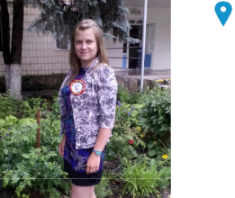

+37368190411

golovcenco@mail.ru

Sexul Feminin | Data naşterii 17/7/93 | Naţionalitatea moldoveană

POZIŢIA Educator/educatoare

EXPERIENŢA PROFESIONALĂ

1 Iul 13–22 Ian 20 Educator/educatoare

creșă-grădiniță de copii s.Tudora r-nul Ștefan-Vodă, r-nul Ștefan-Vodă (Republica Moldova)

23 Ian 20–Prezent Educator/educatoare

IET nr.46, Chișinău (Republica Moldova)

EDUCAŢIE ŞI FORMARE

01/09/2012–16/06/2016 Licențiată în Științe ale Educației(pedagogie în învățămînt primar și pedagogie preșcolară)

UPS" Ion Creangă", Chișinău (Republica Moldova)

COMPETENŢE PERSONALE
Limba(i) maternă(e) | română
Limbile străine | ÎNȚELEGERE |  |  | VORBIRE |  | SCRIERE
 | Ascultare | Citire | Participare la |  | Discurs oral
 | Ascultare | Citire | conversaţie |  | Discurs oral
rusă | C1 | C2 |  | B2 | B1 | B1
 | Niveluri: A1 și A2: Utilizator elementar - B1 și B2: Utilizator independent - C1 și C2: Utilizator experimentat
 | Cadrul european comun de referinţă pentru limbi străine
Competenţe de comunicare | -excelente abilități de comunicare cu copii;
Competențele digitale
Competențele digitale |  |  | AUTOEVALUARE
 | Procesarea | Comunicare |  | Creare de | Securitate | Rezolvarea de
 | informaţiei | Comunicare |  | conţinut | Securitate | probleme
 | Utilizator | Utilizator |  | Utilizator | Utilizator | Utilizator
 | experimentat | experimentat | experimentat |  | experimentat | experimentat
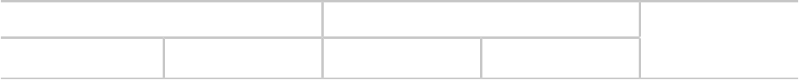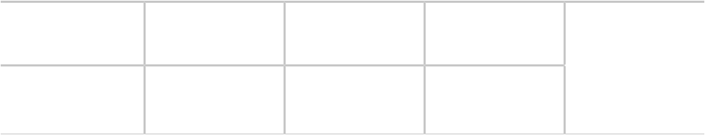

Competențele digitale - Grilă de auto-evaluare

10/2/20 © Uniunea Europeană, 2002-2019 | http://europass.cedefop.europa.eu Pagina 1 / 1

